ЦИАН ВСЁ ПРОВЕРЯЕТ ЛИЧНО
Новый вирусный ролик раскрывает тему

В 2015 году ЦИАН – лидер онлайн недвижимости – впервые объявил о своём новом позиционировании: “Проверенное жильё находится на ЦИАН”. За чистотой базы объявлений ЦИАН регулярно следит команда модераторов. Но как далеко модераторы готовы зайти в своей работе? До сих пор компания еще ни разу не высказывалась на эту тему. Откровенный и ироничный ролик, размещенный на Youtube 6 марта 2017 года, стал неожиданным признанием.

По сюжету два модератора ЦИАН проникают в квартиру, которая выставлена хозяевами в разделе аренды на сайте CIAN.RU и лично проверяют все характеристики жилья. Но, чересчур увлекшись проверкой, герои чуть не попадаются вернувшимся с дачи хозяевам и еле успевают замести следы своего пребывания в квартире. История заканчивается хэппи эндом: объявление проходит проверку модератора на соответствие действительности.

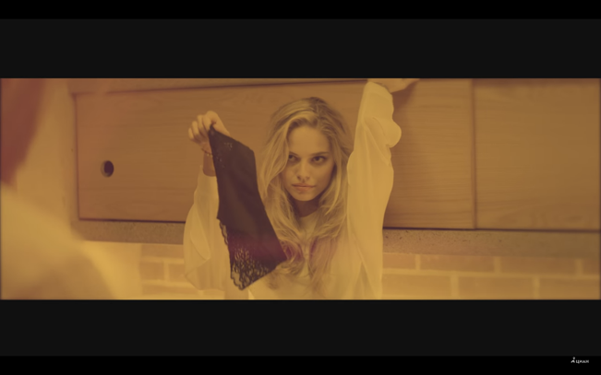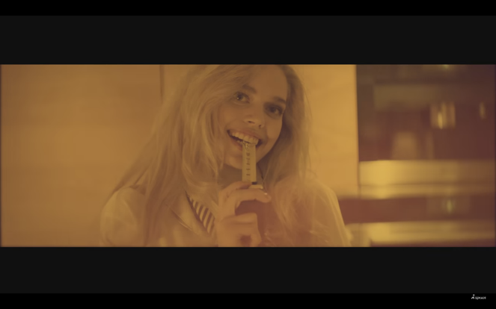

«Нашей задачей было создать в истории напряжение, которое заставит зрителя досмотреть ролик от начала и до конца, потому что сейчас сложно кого-то по-настоящему удивить новым видео», - комментирует Мигель Иванов (MIGUELIVANOV.com). «Второй нашей задачей было связать комедийный лейтмотив и тему недвижимости, - добавляет Дарья Шерстобитова (MIGUELIVANOV.com). – Поэтому в итоге интимные моменты в сценарии оказались тесно связанными с проверкой конкретных характеристик квартиры, которые можно найти в фильтрах сайта и мобильного приложения ЦИАН. Герои отмечают наличие в квартире мебели, бытовой техники, ванны, системы «умный дом», лифта; проверяют метраж на соответствие плану БТИ».

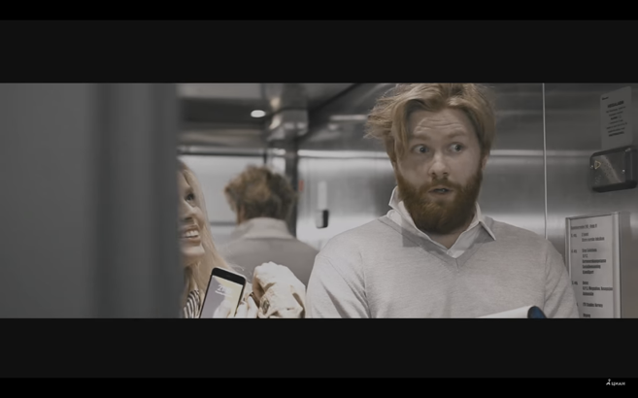

«В целом, я очень доволен результатом, - комментирует ролик Максим Михайлов, Директор по маркетингу ЦИАН. – В ситуации, когда в малом хронометраже на ТВ мы, по сути, только информируем аудиторию о своих преимуществах, некоторый эмоциональный пробел нашего взаимодействия с потребителем могут заполнить только подобные видео вирусного характера. И в этом ролике есть всё, что мы хотели бы донести до аудитории на эмоциональном уровне: позитив, динамика, очарование молодости, смелость, целеустремленность, готовность идти до конца. Самоирония также позволяет бренду звучать более интеллектуально».

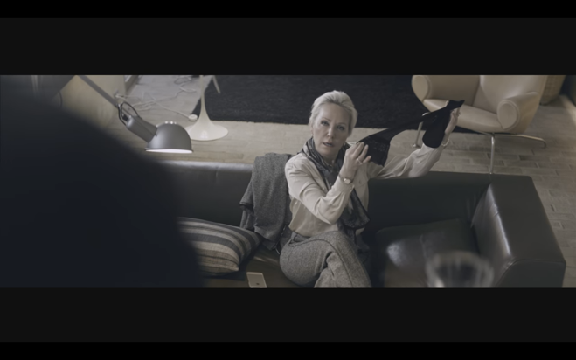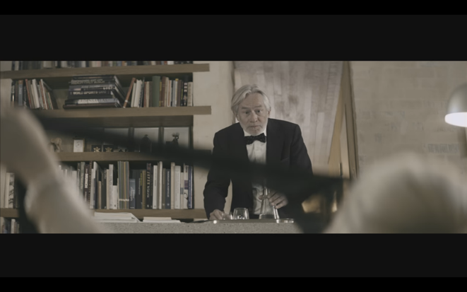

Среди бесспорных достоинств этого кинематографичного ролика – то, что, досмотрев видео до конца, зритель не ощущает, что потерял время за просмотром очередной рекламы.

Ролик вышел в марте 2017 года и набрал в сети более 12 млн просмотров.

Ссылка на ролик https://www.youtube.com/watch?v=4_mVjgILk9I

